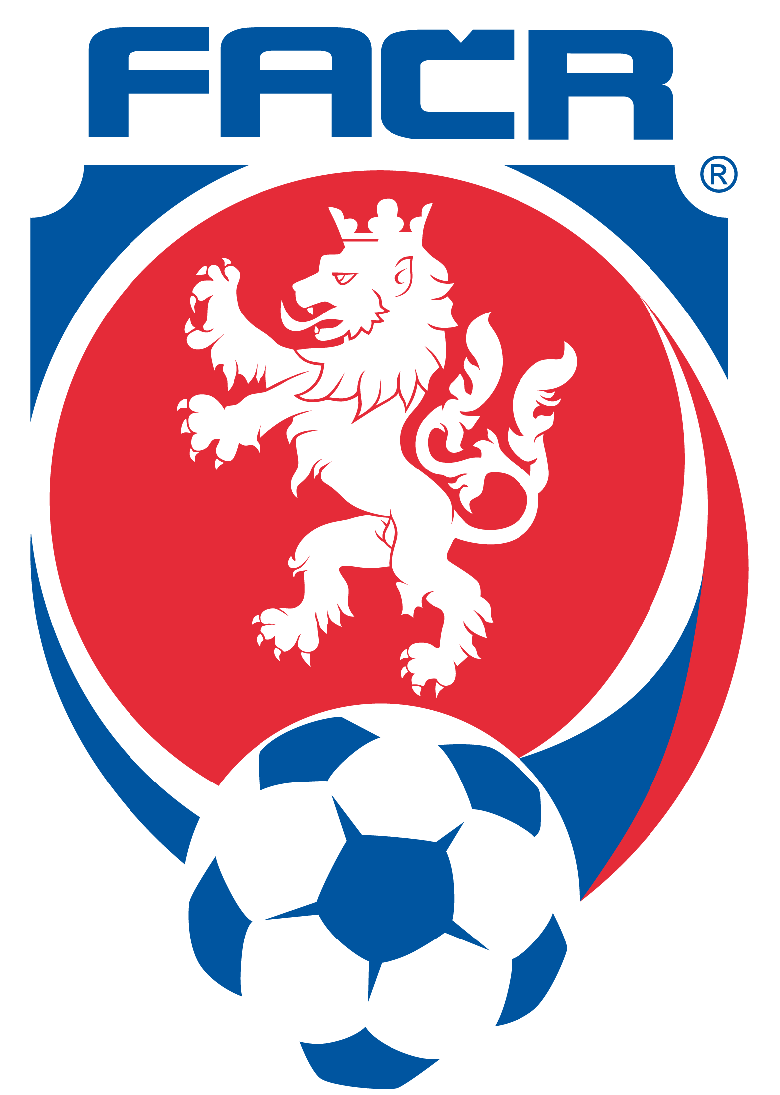

1 Plivnutí na soupeře lze považovat za:
1) přestupek podle intenzity provinění
2) provinění podle části 2 pravidla 12
3) provinění podle části 3 pravidla 12
4) provinění podle části 1 pravidla 12
2 Dobu hry rozhodčí měří:
1) od okamžiku, kdy se po správně provedeném výkopu dotkne míče jiný hráč než ten, který výkop provedl.
2) od okamžiku, kdy dá píšťalkou pokyn k zahájení hry.
3) od okamžiku, kdy hráči zaujmou rozestavení na hrací ploše podle Pravidel fotbalu.
4) od okamžiku, kdy hráč oprávněného družstva správně provede výkop.
3 Útočník hostů trvale postával u branky soupeře, a proto byl opakovaně v ofsajdu. Když se to stalo již potřetí, rozhodčí přerušil hru a:
1) nařídil NVK za porušení pravidla 11 (bez udělení osobního trestu).
2) hráče upozornil na nevhodnost jeho počínání s tím, že jestliže i přes upozornění bude přestupek znovu opakovat, bude napomenut, hru navázal NVK.
3) hráče napomenul za opakované nesportovní chování a nařídil NVK.
4) hráče napomenul za soustavné porušování pravidla 11 a nařídil NVK.
4 Náhradník v nepřerušené hře a bez souhlasu rozhodčího vběhne na hrací plochu a tam před vlastním pokutovým územím zmaří zjevnou brankovou příležitost soupeře tím, že centrovaný míč zachytí oběma rukama. Rozhodčí přeruší hru a:
1) náhradníka vyloučí za zmaření zjevné brankové příležitosti a hru naváže NVK v místě, kde náhradník chytil míč.
2) náhradníka vyloučí za zmaření zjevné brankové příležitosti a hru naváže MR v místě, kde náhradník chytil míč.
3) náhradníka napomene za neoprávněný vstup na hrací plochu a hru naváže NVK v místě, kde byl míč v okamžiku přerušení hry.
4) náhradníka napomene za neoprávněný vstup na hrací plochu a potom mu udělí ČK za zmaření zjevné brankové příležitosti soupeře. Hru naváže přímým volným kopem v místě, kde byl míč v okamžiku přerušení hry.
5 Protest může členský klub uplatnit:
1) formou námitky kapitána po utkání.
2) za podmínek stanovených Procesním řádem.
3) námitkovým řízením ve smyslu Odvolacího řádu.
6 Hráč určený k provedení PK si před provedením PK zavazoval kopačku. Na pokyn rozhodčího vstal a po signálu rozhodčího provedl PK a dosáhl branky.
1) Rozhodčí ji neuznal, hráče napomenul a nařídil NVK z místa přestupku.
2) Rozhodčí ji neuznal a nechal PK opakovat.
3) Rozhodčí ji neuznal, hráče napomenul a nechal PK opakovat.
4) Rozhodčí branku uzná, hráč neporušil PF.
7 Při provádění kopů na branku z pokutové značky v pohárovém utkání znemožní prudká sněhová vánice dokončení čtvrté a páté dvojice kopů. Rozhodčí...
1) utkání předčasně ukončí, na hrací ploše provede losování mincí, v němž se rozhodne o vítězi.
2) utkání předčasně ukončí a o dalším postupu rozhodne řídící orgán soutěže.
3) stanoví vítěze utkání podle aktuálního skóre (pokud obě družstva provedla stejný počet kopů).
4) utkání předčasně ukončí, o vítězi utkání rozhodne losem provedeným v kabině rozhodčích.
8 Utkání bude ukončeno pro inzultaci rozhodčího (asistenta rozhodčího, čtvrtého rozhodčího), jestliže:
1) jeden z hráčů mu plivl do obličeje.
2) v důsledku spáchaného násilného činu, uvedenému v PR5, není napadený rozhodčí schopen pokračovat ve výkonu funkce z fyzického nebo psychického důvodu.
3) po spáchání násilného činu rozhodčí sice pokračoval ve výkonu funkce, ale po 10 minutách dodatečně zjistil, že utrpěl psychickou újmu.
4) podle názoru rozhodčího utrpěl napadený rozhodčí psychickou újmu tím, že jeden z hráčů se ho pokusil udeřit.

9 Pokud je řídícím orgánem delegován čtvrtý rozhodčí...
1) nenastupuje před zahájením utkání na hrací plochu.
2) nastupuje před zahájením utkání na hrací plochu s rozhodčími a hráči družstev.
3) nastupuje před zahájením utkání na hrací plochu podle toho, jaké pokyny vydá před zahájením soutěže orgán, který ho k zápasu delegoval.
4) neuvádí žádná norma, zda se smí nebo nesmí účastnit nástupu před zahájením utkání, o jeho účasti tedy rozhodne rozhodčí.
10 Za zakázaný způsob hry se mj. považuje, jestliže podle názoru rozhodčího:
1) hráč zahraje míč rukou z důvodu nedostatečné předvídavosti (v důsledku špatného odhadu herní situace)
2) hráč nekontrolovaně upadne na míč a dotkne se ho napřed tělem a pak rukou
3) odražený míč skončí na té ruce, kterou má hráč u těla
4) se hráč úmyslně snaží zahrát míč rukou
11 Před střídáním čtvrtý rozhodčí zjistí závady na výstroji náhradníka, který má být nasazen do hry. Na tuto skutečnost upozorní:
1) po přerušení hry rozhodčího.
2) vedoucího družstva.
3) po přerušení hry asistenta rozhodčího.
4) při nejbližší vhodné příležitosti AR1, který vyrozumí rozhodčího.
12 Hráč provádějící kop od branky zahraje po provedení kopu míčem nohou mimo pokutové území dříve, než se míče dotkne nebo jím zahraje jiný hráč. Rozhodčí:
1) hru přeruší, hráče napomene a ve prospěch soupeřova družstva nařídí nepřímý volný kop
2) hru přeruší a ve prospěch soupeřova družstva nařídí nepřímý volný kop
3) hru přeruší a nechá kop od branky opakovat, protože kop od branky nebyl proveden správně
13 Jestliže dojde k dosažení branky, které rozhodčí nepostřehl a nechal hru pokračovat, asistent rozhodčího, který situaci viděl...
1) signalizuje pouze pohybem, praporkem až když se na něj rozhodčí podívá.
2) nesignalizuje, protože musí respektovat skutečnost, že rozhodčí nechal pokračovat ve hře.
3) AR nejprve běží obvyklým způsobem směrem ke středové čáře, a teprve když vidí, že rozhodčí jeho signalizaci nepostřehl zdvihne praporek nad hlavu a zvýrazněnou signalizací upozorní rozhodčího.
4) signalizuje domluveným diskrétním signálem, zásadně ne praporkem.
14 V průběhu soutěžního utkání se roztrhne branková síť. Její opravu zajistí pořadatel utkání uvést do předepsaného stavu
1) nejpozději do 10 minut.
2) nejpozději do 20 minut.
3) nejpozději do 15 minut.
4) nejpozději do času, který stanoví rozhodčí. PF toto neřeší.
15 Hráč, který je ošetřován za brankovou čárou, hodí na míč, který již směřuje do opuštěné branky vlastní kopačku a tím ho v pohybu do branky zastaví. Rozhodčí přeruší hru a:
1) hráče napomene za nesportovní chování a hru naváže NVK v místě, kde kopačka zasáhla míč.
2) hráče vyloučí za hrubé nesportovní chování a hru naváže MR v místě, kde kopačka zasáhla míč.
3) hráče vyloučí za přestupek uvedený v pravidle 12 PF a nařídí pokutový kop.
4) hráče napomene za nesportovní chování a hru naváže MR v místě, kde kopačka zasáhla míč.
16 Hrací doba pro soutěžní utkání v kategorii starších žáků je...
1) 2 x 35 min.
2) 2 x 45 min.
3) stanovena Rozpisem příslušné soutěže, pravidla ji neuvádějí.
4) 2 x 40 min.
17 Mezi schválené "postupy pro určení vítěze utkání" nepatří:
1) způsob počítání dosažených branek.
2) pokutové kopy
3) nastavení doby hry o dvě stejně dlouhé části.
4) kopy z pokutové značky.
18 Brankář chytil střelu na branku do rukou, udělal s míčem dva kroky, pustil jej na zem zahrál jej nohou a po několika dalších krocích jej zvedl rukou. Vše se odehrálo během 5 sekund. Rozhodčí..
1) přeruší hru, nařídí nepřímý volný kop, brankáře musí napomenout.
2) přeruší hru a nařídí nepřímý volný kop z místa, kde brankář zahrál rukou, brankáře ale osobním trestem netrestá.
3) nepřerušuje hru, pravidla nebyla porušena.
4) přeruší hru, nařídí nepřímý volný kop, brankáře může podle svého uvážení napomenout.

19 Rozhodčí naváže hru míčem rozhodčího mimo jiných v případě, že:
1) přerušil hru proto, že hráč úmyslně a bez souhlasu rozhodčího opustil hrací plochu
2) hru přerušil pro přestupek hráče, který sám neviděl, ale signalizoval mu jej asistent rozhodčího.
3) přerušil hru proto, že na hrací plochu vstoupil bez jeho souhlasu hráč, aby doplnil své družstvo
4) po přerušení hry ihned zjistí, že se dopustil omylu, ať již z viny vlastní nebo z viny asistenta rozhodčího
20 Rozhodčí uzná branku, skončí-li míč v soupeřově brance přímo…
1) z kopu od branky.
2) po míči rozhodčího
3) z volných kopů.
4) z vhazování.
21 Hráč provádí výkop tak, že míč skončí přímo v soupeřově brance. Rozhodčí…
1) nechá výkop opakovat.
2) branku uzná.
3) nařídí kop od branky.
4) nařídí kop z rohu.
22 K mistrovskému utkání byl delegován pouze rozhodčí. Povinnost zabezpečit oba oddílové pomezní rozhodčí
1) je PF uložena oběma družstvům.
2) je Soutěžním řádem uložena domácímu družstvu.
3) je uvedena v Rozpisu příslušné soutěže.
4) je PF uložena pořadateli utkání.
23 Pokutový kop za plivnutí rozhodčí nařídí...
1) pokud se hráč dopustí tohoto přestupku ve vlastním pokutovém území vůči soupeři v době, kdy míč je ve hře.
2) Za tento přestupek nelze nařídit pokutový kop
3) pokud se hráč dopustí tohoto přestupku ve vlastním pokutovém území vůči soupeři, i když před tím míč opustil hrací plochu.
4) pokud se hráč dopustí tohoto přestupku ve vlastním pokutovém území vůči spoluhráči.
24 Hráč, který má být vystřídán, což v přerušené hře signalizuje čtvrtý rozhodčí zdviženou tabulku s jeho číslem, urazí před opuštěním hrací plochy rozhodčího. Ten hráče
1) nemůže vyloučit (protože hráč se urážky dopustil až poté, co čtvrtý rozhodčí signalizoval jeho střídání) a družstvo pokračuje ve hře s nezmenšeným počtem hráčů.
2) vykáže z hrací plochy a nenechá provést střídání, přestupek popíše v ZoU.
3) vyloučí a družstvo hraje s menším počtem hráčů.
4) vyloučí, družstvo ale hraje s nezmenšeným počtem hráčů, protože urážky se dopustil až poté, co čtvrtý rozhodčí signalizoval jeho střídání.
25 Jestliže brankář v době, kdy je míč ve hře, udeří soupeře míčem, který drží v ruce, bude místem přestupku
1) vždy místo, kde stál brankář.
2) místo, kde došlo k fyzickému kontaktu míče a napadeného hráče.
3) vždy místo, kde stál napadený hráč.
26 Zástupci FIFA mají v Mezinárodním výboru pro pravidla (IFAB), jediném orgánu oprávněném měnit pravidla, celkem...
1) dva zástupce
2) nemá zástupce
3) tři zástupce
4) jednoho zástupce
27 Dopustí-li se shodných přestupků na hrací ploše v době, kdy je míč ve hře, současně dva hráči soupeřících družstev, rozhodčí hru přeruší a:
1) potrestá těžší přestupek
2) udělí případné osobní tresty a hru naváže míčem rozhodčího
3) potrestá příslušným kopem to družstvo, jehož hráč se přestupku dopustil nohou
28 Reklamy ležící okolo hrací plochy nesmějí být od pomezních a brankových čar na zemi:
1) ve vzdálenosti 1m od pomezních nebo brankových čar.
2) minimálně 2 m od pomezní a 4 m od brankové čáry.
3) přiměřeně 2 m od všech čar ohraničujících hrací plochu.
4) maximálně 4 m od všech čar ohraničujících hrací plochu.
29 Po řádně provedeném kopu z rohu míč nejprve opustil hrací plochu přes brankovou čáru, ale obloukem se dostal zpět na hrací plochu a v důsledku rotace skončil v brance. Rozhodčí po přerušení hry:
1) nechá kop z rohu opakovat
2) uznal branku
3) nařídí kop od branky

30 Před utkáním je rozhodčí povinen zkontrolovat výstroj hráčů. Výstroj hráče nesmí ohrozit:
1) jeho bezpečnost
2) bezpečnost hráčů soupeře
3) jeho vlastní bezpečnost, ani bezpečnost ostatních hráčů
31 Práva a povinnosti hráčů jsou uvedeny:
1) V Pravidlech fotbalu.
2) v Disciplinárním řádu.
3) v Soutěžním řádu.
4) ve Stanovách FAČR.
32 Brankář si v nepřerušené hře vyměnil své místo s obráncem. Dříve než rozhodčí přerušil hru, zabránil odstoupivší brankář v hráčském dresu soupeři v dosažení branky tím, že míč na brankové čáře zachytil rukou. Rozhodčí:
1) brankáře i hráče napomene a hru naváže míčem rozhodčího v místě podle příslušného ustanovení pravidel. Celou situaci podrobně popíše v ZoU.
2) brankáři udělí ČK a nařídí pokutový kop. Celou situaci podrobně popíše v ZoU.
3) brankáře i hráče napomene za výměnu bez jeho vědomí, odstoupivšímu brankáři dále udělí ČK a nařídí pokutový kop. Celou situaci podrobně popíše v ZoU.
33 Při provádění PK porušil spoluhráč brankáře bránícího družstva předepsané postavení dříve, než byl míč ve hře. Rozhodčí nechal pokutový kop provést a brankář míč vyrazil na roh. Rozhodčí…
1) nařídil NVK z místa, kde hráč porušil předepsané postavení.
2) nechal pokutový kop opakovat.
3) nařídil kop od branky.
4) nařídil kop z rohu.
34 Pojem "zlatý gól" je definován...
1) V pravidle 14 Pravidel fotbalu.
2) V příloze A Pravidel fotbalu.
3) V pravidle 10 Pravidel fotbalu.
4) Není v pravidlech fotbalu definován.
35 Brankář chytí míč a drží jej v rukou. Do jaké doby se musí míče zbavit?
1) Není to stanoveno, nesmí zdržovat hru.
2) Do 4 sekund.
3) Do 6 sekund.
4) Do 5sekund.
36 V kategorii žen mohou z kategorie dorostenek startovat:
1) hráčky starší 17ti let
2) hráčky starší 16ti let
3) hráčky starší 15ti let
37 Změny a dodatky SŘ mohou být zpravidla provedeny:
1) k 1. červenci běžného roku.
2) ke 30. červnu běžného roku.
3) vždy po skončení podzimní a po skončení jarní části soutěží.
4) k 1. lednu běžného roku.
38 Členský klub je mimo ostatních svých povinností:
1) umožnit nastoupit k utkání pouze hráčům uvedeným v ZoU.
2) mít náhradní hrací plochu.
3) zápis o utkání, formulář zprávy delegáta a píšťalku.
4) zápis o utkání a formulář zprávy delegáta.
39 Dostaví-li se celé družstvo mládeže k utkání bez Listiny hráčů, oznámí to rozhodčímu:
1) kapitán nebo vedoucí družstva.
2) vedoucí družstva společně s prezidentem klubu.
3) kapitán, vedoucí družstva a trenér.
4) vedoucí družstva.
40 Vedoucí družstva v soutěžním utkání dospělých je oprávněn
1) požadovat kontrolu RP soupeře ve své přítomnosti.
2) opsat si ze ZoU uvedené údaje.
3) konzultovat s kapitánem námitky vznášené do ZoU.
4) opsat si ze ZoU jména a ID čísla hráčů soupeřova družstva.

Odpovědi na test

ot. č. 1 správně: 4 Norma: 12, P12
ot. č. 2 správně: 4 Norma: 7, V
ot. č. 3 správně: 1 Norma: 11, P11
ot. č. 4 správně: 4 Norma: 3, P3
ot. č. 5 správně: 2 Norma: 5, P5
ot. č. 6 správně: 4 Norma: 14, P14
ot. č. 7 správně: 2 Norma: 7, P7
ot. č. 8 správně: 2 Norma: 5, P5
ot. č. 9 správně: 1 Norma: 5, P5
ot. č. 10 správně: 1 Norma: 12, P12
ot. č. 11 správně: 1 Norma: 6, P6
ot. č. 12 správně: 2 Norma: 16, P16
ot. č. 13 správně: 3 Norma: 10, P10
ot. č. 14 správně: 3 Norma: 1, P1
ot. č. 15 správně: 3 Norma: 12, P12
ot. č. 16 správně: 1 Norma: 7, P7
ot. č. 17 správně: 2 Norma: 10, P10
ot. č. 18 správně: 2 Norma: 12, P12
ot. č. 19 správně: 4 Norma: 8, P8
ot. č. 20 správně: 1 Norma: 10, P10
ot. č. 21 správně: 2 Norma: 10, P10
ot. č. 22 správně: 1 Norma: 6, P6
ot. č. 23 správně: 1 Norma: 12, P12
ot. č. 24 správně: 3 Norma: 12, P12
ot. č. 25 správně: 2 Norma: 12, P12
ot. č. 26 správně: 4 Norma: P, P
ot. č. 27 správně: 2 Norma: 12, P12
ot. č. 28 správně: 1 Norma: 1, P1
ot. č. 29 správně: 3 Norma: 17, P17
ot. č. 30 správně: 3 Norma: 4, P4
ot. č. 31 správně: 3 Norma: SŘ, SŘ
ot. č. 32 správně: 3 Norma: 3,12, P12
ot. č. 33 správně: 2 Norma: 14, P14
ot. č. 34 správně: 4 Norma: P, P
ot. č. 35 správně: 3 Norma: 12, P12
ot. č. 36 správně: 3 Norma: SŘ, SŘ
ot. č. 37 správně: 1 Norma: SŘ, SŘ
ot. č. 38 správně: 1 Norma: SŘ, SŘ
ot. č. 39 správně: 4 Norma: SŘ, SŘ
ot. č. 40 správně: 2 Norma: SŘ, SŘ

